学校代码：12331



毕 业 论 文

基于java web的视频创作分享网站

姓 名： | 侯兴顺
学 号： | 170507250137
指导教师： | 赵学臣（高级讲师）
学 院： | 数据科学与计算机学院
专 业： | 计算机科学与技术
完成日期： | 2021年×月×日

山东女子学院毕业论文作者声明

本人声明：本人呈交的毕业论文是本人在导师指导下取得的研究成果。对前人及其他人员对本文的启发和贡献已在论文中做出了明确的声明，并表示了谢意。论文中除了特别加以标注和致谢的地方外，不包含其他人和其他机构已经发表或者撰写过的研究成果。

本人同意学校根据《中华人民共和国学位条例暂行实施办法》等有关规定保留本论文并向国家有关部门或资料库送交本论文或其电子版，允许本论文被查阅或借阅；本人授权山东女子学院可以将本论文的全部或者部分内容编入有关数据库进行检索，可以采用影印、缩印或者其它复制手段汇编本论文。

作者签名： 日期： 年 月 日

指导教师签名： 日期： 年 月 日
摘 要

随着Internet 爆炸式的发展,互联网技术在我们的生活中无处不在，扮演着重要的角色。自我国加入WTO以后，电子商务在国内也迅速的发展了起来，现在互联网上各种电子商务网站更是迅速的增长。网络的高速发展同样带动着视频创作分享网站的管理，开发一个基于java web的视频创作分享网站，希望能给用户提供方便的服务。
基于java web的视频创作分享网站的开发是基于B/S结构，开发发过程利用MVC开发模式，层次分明。成功实现了该系统，采用java程序设计语言及MYSQL数据库进行开发；论文首先阐述了基于java web的视频创作分享网站的开发，并对该系统进行了较详细的需求分析，然后详细探讨了基于java web的视频创作分享网站的功能需求、业务流程、数据流程、系统功能和系统设计等方面的问题。望能利用先进的计算机技术和网络技术来改变目前的信息管理、服务水平，在市场经济的进一步发展中健康稳定发展，使基于java web的视频创作分享网站的信息管理可以便于操作，易于信息管理，满足管理人员的管理需求。

关键字：基于java web的视频创作分享网站，java，Mysql数据库
ABSTRACT

With the explosive development of the Internet, Internet technology is ubiquitous in our lives and plays an important role. Since my country's accession to the WTO, e-commerce has also developed rapidly in China, and now various e-commerce sites on the Internet are growing rapidly. The rapid development of the Internet also drives the management of video creation and sharing sites. We have developed a java web-based video creation and sharing site, hoping to provide users with convenient services.
The development of the java web-based video creation and sharing website is based on the B/S structure, and the development process uses the MVC development model, with clear levels. The system was successfully implemented, using java programming language and MYSQL database for development; the thesis first explained the development of the java web-based video creation and sharing website, and carried out a more detailed demand analysis on the system, and then discussed in detail the java web-based Video creation shares website functional requirements, business processes, data processes, system functions and system design issues. It is hoped that advanced computer technology and network technology can be used to change the current information management and service level, and develop healthy and stable in the further development of the market economy, so that the information management of the java web-based video creation and sharing website can be easy to operate and easy to manage, Meet the management needs of managers.

Key words:Video creation and sharing website based on java web, java, Mysql database
目 录

第1章 绪论 1
1.1开发背景与意义 1
1.2开发方法 1
1.3论文结构 1
2系统开发技术与环境 3
2.1 开发语言 3
2.2 前端技术 3
2.3 系统框架 3
2.4 数据库的选择 4
2.5 运行环境 4
2.5.1 硬件环境 4
2.5.2 软件环境 4
3系统分析 6
3.1可行性分析 6
3.2需求分析 6
3.3.1 功能需求分析 6
3.3.1 性能需求分析 7
3.3系统流程分析 8
3.4数据流程分析 10
4系统设计概要 13
4.1 系统开发软件的选择 13
4.2 系统总体功能设计 13
4.3 系统数据库设计 13
4.3.1 概念模型设计 13
4.3.2 数据库结构设计 14
5系统详细设计和实现 15
5.1 用户模块设计 15
5.1.1 用户登陆注册模块设计 15
5.1.2 系统首页模块设计 15
5.1.3 系统话题信息模块设计 16
5.1.4 系统发布视频模块设计 16
5.2 管理员模块设计 17
5.2.1 评论管理模块设计 17
5.2.2 标签管理模块设计 18
5.2.3 话题管理模块设计 18
6系统测试 19
6.1 测试方法 19
6.2 测试实例 19
6.3 系统维护 19
总结与展望 21
参考文献 22
致谢 24

第1章 绪论

1.1开发背景与意义
随着计算机、网络和通讯技术的快速发展，互联网段的快速发展已成为当今社会不可阻挡的发展趋势，信息化程度的高低是一个国家、社会现代化程度的重要标志，信息的处理和利用能力是一个国家经济发展水平和科学技术水平的衡量标准。现在几乎所有商品、服务、旅游、娱乐等人类所需服务都可以在网络端得到实现，例如：天猫、淘宝、去哪儿等移动端软件都很好的给我们提供了我们所需的服务，由此可网络端的软件在未来将起到至关重要的作用。
目前，已有很多关于视频创作分享网站的管理系统，但是多数管理系统功能太多复杂以至于根本就找不到或者说很难找到所需要的额功能，这对用户来说显然是不方便的。更有甚者有些管理系统的功能根本就用不到或者很少用到，这也给用户带来了大大的不便。为此，我决定开发的这款管理系统以简单实用为主，力主在涉及到视频创作分享网站系统管理的常用功能的简化，管理系统的操作以方便用户使用。

1.2开发方法
本课题的开发采用java＋MYSQL实现，在早期阶段，我们主要使用相关知识，查询数据等优秀的管理系统开发方法，并结合相关要求编写需求分析。 后来，我们进行了这个主题的设计和开发。 该主题的页面主要是用web语言设计的，通过数据库的查询搜索，表单和数据的验证，以及控件页面的正确显示和用户类型的权限设计。 MYSQL数据库用于实现整个系统的操作。 在整个设计过程中，根据需求分析，编写系统实现过程和相关问题的实现方法; 系统开发完成后，调试运行，并进行调试和试运行的相关记录。

1.3论文结构
第1章绪论，主要叙述课题的研究背景和意义,以及系统开发的目的还有课题研究的内容等可行性分析,对开发本系统的可行性分析还有对论文各章内容的简要介绍。
第2章相关技术介绍,对开发本系统的相关的重点技术进行介绍，让所以读者都能对本系统和知识有清楚的认识。
第3章主要是对本系统分析，包括系统功能需求分析，系统目标，系统的数据分析以及开发系统的可行性分析，帮助读者了解软件系统分析的主要内容和方法。
第4章是重点的一章，主要是系统的详细设计包括设计原则，系统功能设计、开发环境分析。
第5章系统的编码实现。主要介绍了系统的功能的详细的实现设计，让读者通过本章就能够了解系统的结构。
第6章系统的测试。主要介绍了测试的重要性和意义，并且进行系统的测试，让读者通过本章就能够了解系统的测试性能。

2系统开发技术与环境

2.1 开发语言
java语言是目前非常流行的编程语言，许多的项目都越来越热衷于使用java语言进行开发，它比其他的语言更易于使用。用java语言所编写的程序既可以在单独的在电脑系统上运行也可以在服务器上运行，使用java编写程序给互联网的交互带来了全新的面貌。在许多商业性项目上，许多的公司都点名要java语言进行系统编程，就是看重了java编写的程序安全性更高且后期维护性更强，也由此可以得出，Java语言的前景十分好且前途不可估量。
每一个语言都有着自己的优缺点，对于java语言来说，也是如此。java语言相对其他语言更简单易学，且编写的程序安全性更高，稳定性更强，并且可以跨平台使用。这也就是说使用Java语言进行程序编写只需编写一次就可实现多种平台运行，这也大大的说明它具有更大的伸缩性。java语言最佳之处便是它的开源性，且它具备多种强大的开发工具。但是java语言需要运行环境且框架极多，这就需要编程者去了解这些，也就相应的会延缓编程者的开发时间。

2.2 前端技术
Html指的是超文本标记语言 (Hyper Text Markup Language)，这个也是我们网页最常用普通的语言了，经历了多个版本的发展，已经发展到5.0版了, 即HTML5。通过仔细观察网页源代码我们可以知道: 制作网页的语言是用 “<” “>” 括起来的. 有些是成对出现,有些不是 -----> 我们一般称这样用尖括号括起来的语言为 HTML ，它是 Hyper Text Markup Language 的首字母简写, 意思是超文本标记语言, 超文本指的是超链接, 标记指的是标签, 是一种用来制作网页的语言, 这种语言由一个个的标签组成, 用这种语言制作的文件保存的是一个文本文件, 文件的扩展名为 .html 或者 .htm。
JavaScript一种直译式脚本语言，是一种动态类型、弱类型、基于原型的语言，内置支持类型。它的解释器被称为JavaScript引擎，为浏览器的一部分，广泛用于客户端的脚本语言，最早是在HTML（标准通用标记语言下的一个应用）网页上使用，用来给HTML网页增加动态功能。js全称（javascript）中文是java脚本的意思。

2.3 系统框架
java web框架是由三个开源框架组成，所以它也是一个开源框架。这三个中的Spring是轻量级的，主要有控制反转（IOC）和面向切面（AOP）两大技术点，而SpringMVC为Spring的一个后续产品，它将控制器、模型对象、分派器和处理程序对象的角色分离开来从而使它们定制起来更容易。我们都知道，软件开发是很复杂繁琐困难的，为了使软件开发更简单容易，出现了Spring，是一个轻量式、低侵入式的框架。大部分Java程序都因为Spring而得到便捷，不仅仅在开发服务器上，还有简单性、可测试性和松耦合这些地方，都是获益良多的。
SpringMVC是Spring的后续产品，是基于MVC设计模型的。它将控制器、模型对象、分派器和处理程序对象的角色分离开来从而使它们定制起来更容易。
SpringMVC很好得体现了MVC分层，整个系统会被划分为四层：表现层、控制（Controller）层、业务层、持久层。
JPA由EJB 3.0软件专家组开发，作为JSR-220实现的一部分。但它又不限于EJB 3.0，你可以在Web应用、甚至桌面应用中使用。JPA的宗旨是为POJO提供持久化标准规范，由此可见，经过这几年的实践探索，能够脱离容器独立运行，方便开发和测试的理念已经深入人心了。

2.4 数据库的选择
MySQL是一个关系型数据库管理系统的数据库，作为当下最流行的关系型数据库管理系统之一，因其在Web应用方面的成就，所以也受到了很多大型物联网公司的青睐。由于其将所有数据存放于一大仓库内，所以它的速度和灵活性都大大提高了。此外，由于MySQL可以在不同系统中运行，所以它有良好的跨平台性。
MySQL通过最常使用的准确语言SQL来访问数据库。由于MySQL的体积小、速度却很快、总共拥有的成本很低，特别是它对于源代码是开源的，所以一般中小型网站的开发都选择MySQL作为网站数据库是不足为奇的。

2.5 运行环境

2.5.1 硬件环境
处理器：InterCOREI5
内存：最低4GB
硬盘空间50GB以上

2.5.2 软件环境
软件环境是系统开发的工具，在系统开发的过程中，开发人员若是对此系统软件开发极为熟悉，那便大大的节约了系统的开发时间，人工精力投入，开发成本。是否选择一个自己熟悉的软件环境对系统开发影响极大，选择用自己熟悉环境的是很重要的。
操作系统：windows
数据库：MySQL
系统开发工具：idea
软件开发语言： Java web
服务器：Tomcat
该软件的界面美观大方，软件运行稳定。

3系统分析

3.1可行性分析
1经济可行性
该系统的研发在经济上并没有非常大的需求，物品信息的获取也只需较少的费用。同时，目的也并非是十分的复杂，这样并不实用，研发的时间整体上来说很长，事实上它达到了为用户带来方便的目的，还可以让该应用有很大的发展空间，这样的话，那它所产生的回报会高于支出。Java平台是一个非常自由的平台，开发员的付出其实是有限的。这样会在很大程度上提升该系统的高效性这一特点，然后就能为研发工作创造一个良好的条件和基础。结果证实，本系统的开发确实科学性较强。
2技术可行性
该应用采用的是基于java开发，现阶段来讲，java发展已经相当成熟，并且以java为开发平台的研发日益增多，受到很多研发工作人员的欢迎。所以，技术层面上java其实是能够完成这个平台开发的任务。因此系统开发在技术上是可行的。
3操作可行性
对于软件来讲，开发之后其操作难度决定了它能否受到大规模推广，这是研发者必须考虑的问题，而系统系统就非常易于操作。使用者能够拥有一个操作设备，根本就不需要指导，很自然的就能够自己学会使用，操作完全没有复杂性，因此，在开发这个软件的时候，我并没有提供提示或者帮助这类功能，这完全不影响。所以，该系统在操作上来说，都是广大群众非常熟练的模式，一切的操作都很简单，易于上手。
4法律可行性
该系统无论在哪一方面都有十分详尽的考虑，包括技术，经济等等，事实上，它也绝不会有任何的法律问题，完全具有法律的可行性，其研发能够进行。

3.2需求分析
软件需求分析是研究用户的需求，充分了解用户的软件需求的完整功能，确认用户的软件功能需求，并建立可识别和可验证的基础。
软件需求分析应提供尽可能多的有关软件实现要求的信息，以便软件设计人员和软件测试人员不再需要需求方的联系。这要求软件内容分析内容正确，完整，一致且可验证。此外，为了确保软件设计的质量，便于软件功能的休息和验证，软件要求的表达没有任何歧义，可追溯性和可修改性。

3.3.1 功能需求分析
确定定选题后,首先进行需求分析，根据系统的需要和要求,进行需求分析以及进行可行性的分析，所有角色及操作介绍如下：
用户用例图如图所示：
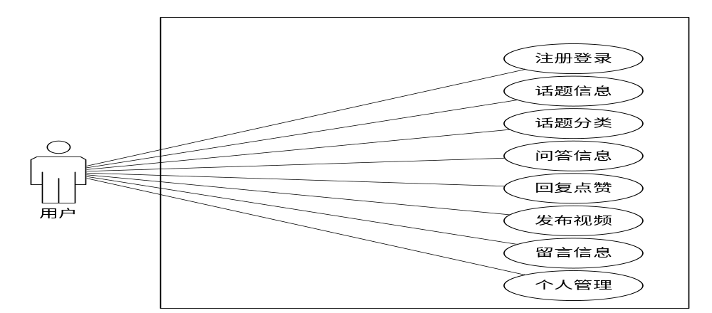
图3.1 用户用例图
管理员用例图如图所示：
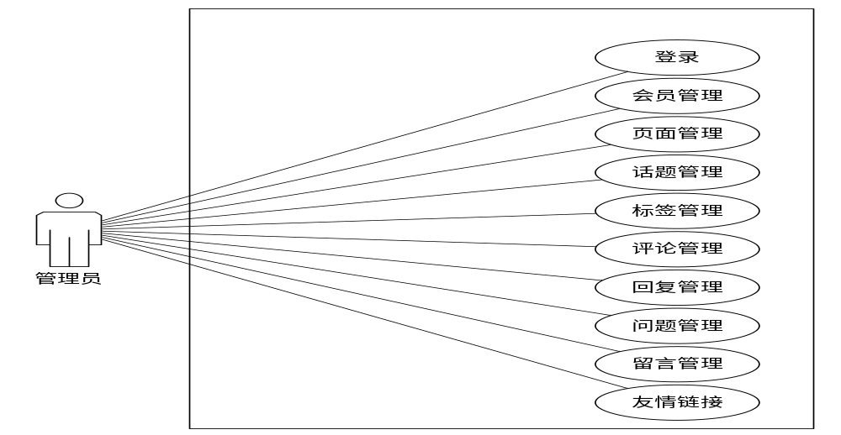
图3.2 管理员用例图

3.3.1 性能需求分析
本系统在性能功能应达到如下要求：
1.可扩展性
系统的设计是以现阶段的功能需求为目标进行开发的，为适应未来实际需求的变化，便于将来功能的扩展和维护，必须要考虑到系统的扩展性问题，达到在根据实际需求增加新功能模块时，不会对原有系统架构和功能模块造成太大的影响。
2.稳定性
系统的运行应该稳定、高效和可靠。系统功能比较多，按功能进行模块划分时，要尽量做到高内聚低耦合，不要产生强依赖，提高其独立性，以保证系统的稳定性。
3.易用性
系统的使用是为了方便用户，节省用户时间精力，实现高效管理，所以系统在为用户提供实用功能的基础上，还需做到界面美观，操作简单，容易使用，用户体验感良好。
4.流畅性
为提升用户体验感，系统的使用过程中应该加载流畅、响应快速，尽量避免用户等待时间。通过提升代码质量、建立高效的刷新机制、合理优化布局和内存等来提高响应速度，避免使用时出现程序卡顿，减少等待时间。界面设计时，通过减少层级、提高布局复用，删除控件无用属性，优化界面从而提高页面加载速度。通过线程初始化、异步延期加载等策略来优化闪屏页布局和启动逻辑，提高启动速度。
5.安全性
本系统中存储着大量的个人信息数据，所以系统必须建立安全机制和权限设置，保证操作用户身份的合法性，杜绝越权操作。

3.3系统流程分析
1.系统开发流程
在完整的项目开发流程中，以需求分析为基础，基于系统选择的开发模式，使用相关工具和技术，依次进行数据库设计和功能实现，系统开发完成后，通过黑盒测试进行系统调试，完善系统，系统开发步骤具体如图3.3所示。

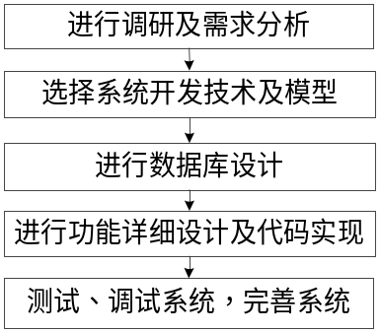
图3.3 系统开发流程图
2.登录流程图
本系统有两个登录界面，一个是用户端登录界面，一个是后台管理系统管理员登录端，但不管登录对象是管理员还是用户，登录流程都一样，登录系统会动态判断登录者的角色，并赋予其相应的权限。具体登录流程如图3.4所示。

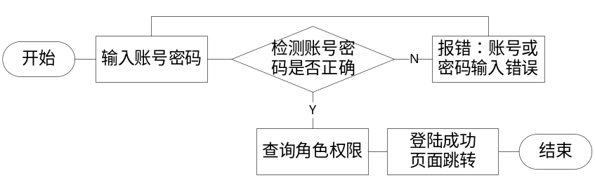
图3.4 登录流程图
3.数据操作流程图
本系统需要从数据库中进行读取的数据有用户信息、视频信息、点赞信息、问答信息、评论信息，其数据读取的操作流程如图3.6所示。

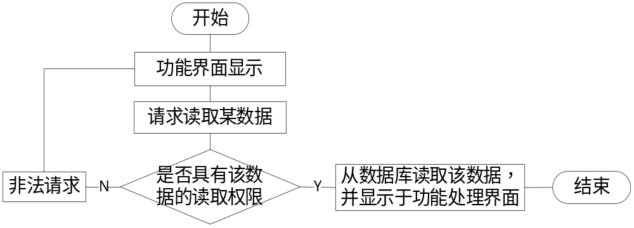
图3.6 数据读取流程图
用户、视频、点赞、回复等信息需要写入数据库，其数据存储的操作流程如图3.7所示。

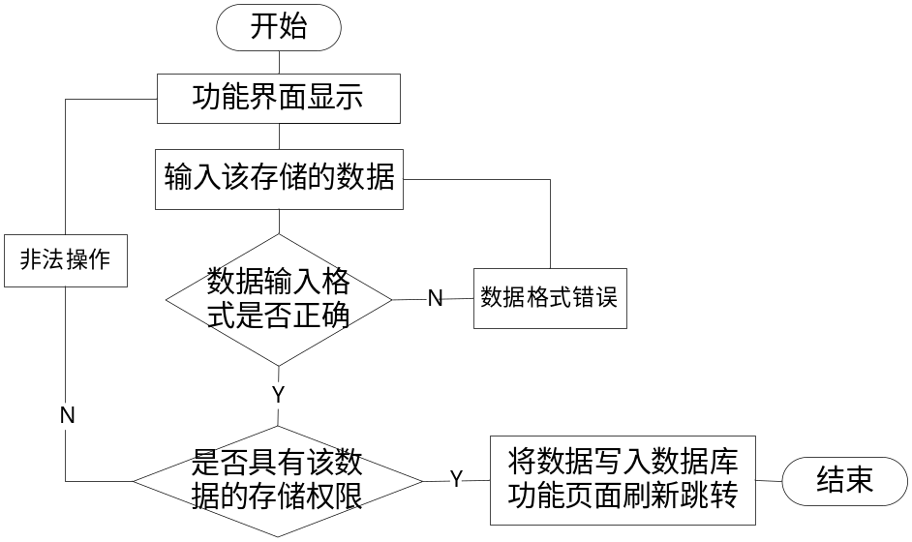
图3.7 数据存储流程图
根据上述对系统功能的分析可知，用户登录系统还是管理员登录系统后台管理，都需通过账号和密码进行身份审核，通过数据验证后系统会自动进行权限验证，判断登录用户的角色。若为用户，只能对个人信息、视频信息、评论信息进行存储，对标签信息只能读取；若为管理员，则具有对所有数据进行管理及审核的权限。故本系统的本系统的数据处理过程如图3.8所示。

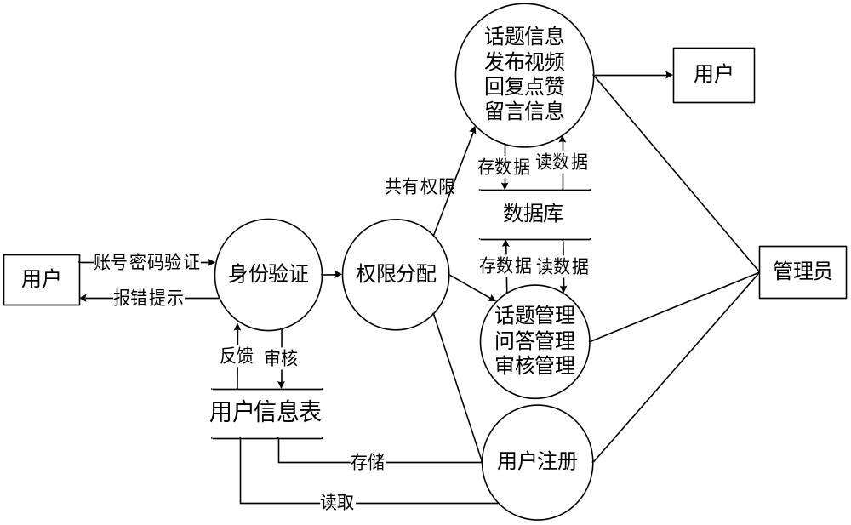
图3.8 系统数据流程图

3.4数据流程分析
本系统根据上节所设计的各个业务流程图，采用逐层细化的方法，画的每一部分各层的数据流图如下：
1．第0层数据流图
注册用户和管理员都可以通过登录系统的界面来进入系统，如下图所示：
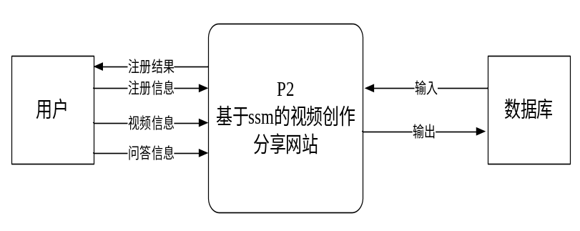
图3-8 第0层数据流图
首先，系统用户使用帐户和密码数据登录。 此时，数据流通过到数据库的接口输入流进行逻辑验证。 如果找到数据记录，则页面跳转，并根据用户身份信息跳转到相应的功能页面，系统用户在系统中执行数据操作。 此时，数据流的有效数据流流向数据库中心，执行相应的数据sql语句，完成添加，删除，检查等操作。 最后，数据流从数据库中心流向系统接口，并显示结果。
3．第1层数据流图
第1层为系统的详细数据流图，用户和管理员可以通过登录进行访问的过程。如下图所示：
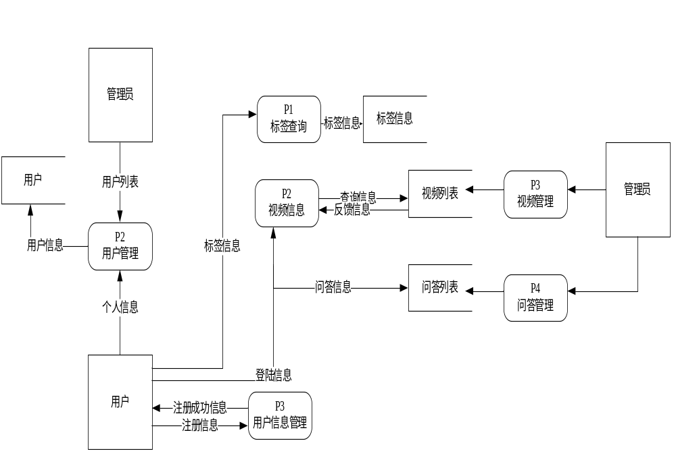
图2-5第1层数据流图
第1层数据流图中，数据实体包括普通用户和管理，普通用户数据流程包括视频信息，标签信息；管理员数据流程包括视频管理，问答管理；管理员数据流包括添加信息、删除信息、修改信息、查询信息、浏览信息、提示信息等，数据表包括用户与管理员功能所涉及的表。
3．第2层数据流图
第2层为管理员数据流图，可以分别通过添加、修改和删除来对系统进行管理，如下图所示：

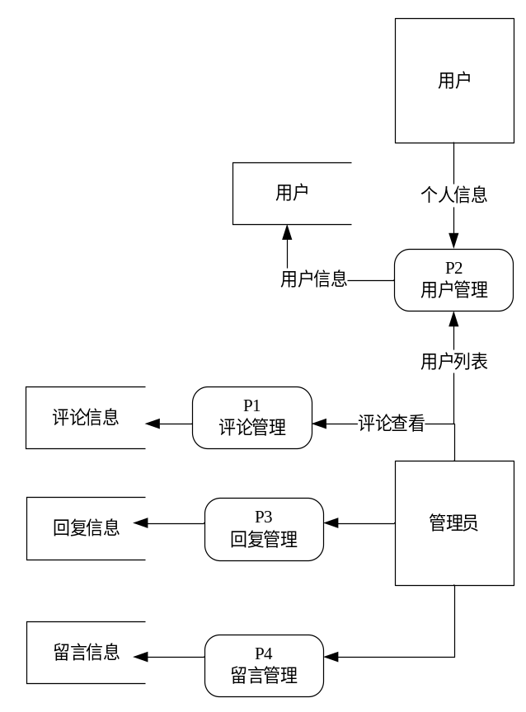
图3-10第2层数据流图（管理员）
第2层数据流图中，数据流实体主要是用户和管理员，数据流程包括用户资料管理、评论管理，回复管理，留言管理；数据流包括添加信息、删除信息、修改信息、查询信息、浏览信息、提示信息；数据表包括这些数据存在的表。

4系统设计概要

4.1 系统开发软件的选择
本系统使用的是Java语言进行前后台web的编写，在开发过程中，系统采用的maven开发工具，maven是可以免费使用的，这是一款非常好用的开发工具。系统数据存储在数据库之中，本系统采用了MySQL数据库，MySQL数据库更加安全可靠，是系统数据库的不二之选。

4.2 系统总体功能设计
在对系统需求充分理解的基础上，根据“高内聚低耦合”的原则，对系统的功能进行模块划分如图4.1所示：
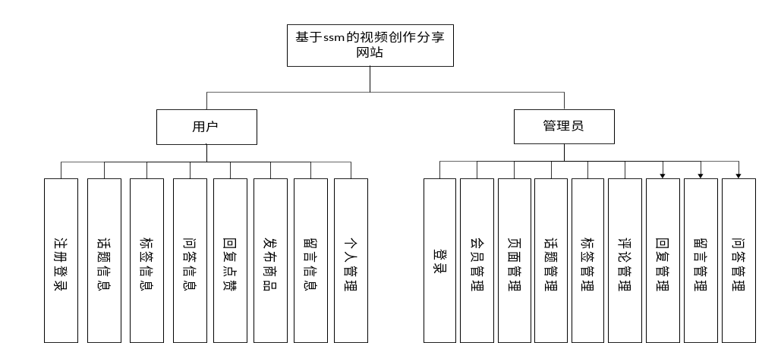
图4-1系统功能图

4.3 系统数据库设计

4.3.1 概念模型设计
简单来说，数据库设计就是根据业务系统的需要，结合选择的DBMS，设计最优的数据存储模型。同时建立好表的结构，以及表与表的关联关系。最后达成的效果是：有效的储存数据，并且可以高效的从数据库中取出已存储的数据。
需求分析—逻辑设计—物理设计—维护优化
需求分析：数据是什么；数据有哪些属性；数据和属性各自的特点有哪些。
逻辑设计：使用ER图对数据库进行逻辑建模。
物理设计：根据数据库自身的特点把逻辑设计转换为物理设计。
维护优化：新的需求进行建表；索引优化；大表拆分。
实体：实体就是指可以摸到的存在的具有区分其他事物的特性或属性并与其他实体有联系的实体。例如学生可以是一个实体，课程也是一个实体。属性可以理解为实体的特征。以下为实体介绍。
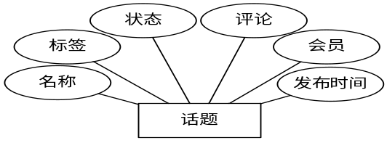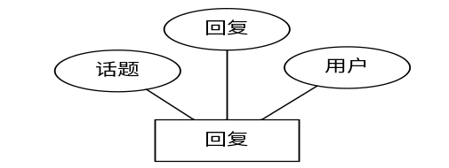
4.2话题实体图 4.3回复实体图

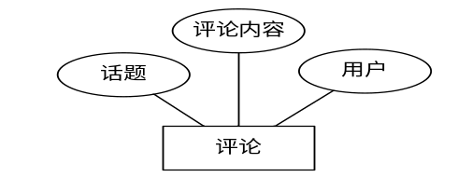
图4.5 评论实体图

4.3.2 数据库结构设计
概念设计是基于数据分析建立系统分析和数据库设计，然后从前面的分析角度，将设计视角集成在一起，最后完成系统的结构分析和优化设计。
概念设计是在分析数据的基础上建立了系统的分析和数据库设计，然后从前面分析的角度，将设计的观点整合在一起，最终完成了系统的结构分析和优化设计。
一般的数据库结构的概念，是一个实体和属性的关系模型。E-R模型一般拥有实体、属性和联系等多方面的信息，E-R模型采用的是E-R图来表示，需要提示用户工作中所以需要用到的事物，属性则是对实体信息的表述。
在开发数据库管理项目时，首先要做的是设计数据库表结构。可以说，表结构的设计是数据库管理项目开发的基石。表结构的糟糕设计可能会严重拖延您的项目开发周期，这将耗费您大量的劳动时间。表结构设计是数据库逻辑设计的重要组成部分，它直接影响数据库的性能。

5系统详细设计和实现

5.1 用户模块设计

5.1.1 用户登陆注册模块设计
登陆，可以认为这个模块分为两部分，一：注册，二：登陆，用户在注册界面填写好必要的信息之后，点击注册按钮，用户填写的数据就会存在于数据库中，当用户输入数据库中的账号与密码即可登陆成功，当用户输入的账号与密码填写错误时，即登陆不成功。意思就是说，填写上账号与密码若系统不提示登陆失败即登录成功。
用户注册登陆界面如图所示5-1所示
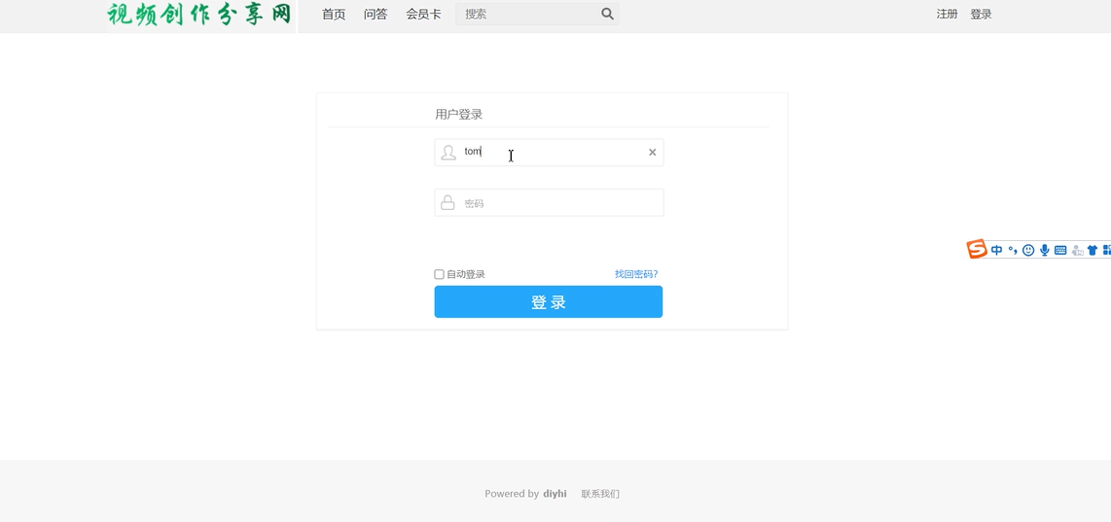
图5-1 系统注册模块界面

5.1.2 系统首页模块设计
用户在进入系统的之后，首先看到的就是系统的首页，在系统首页之中，用户可以看到系统的各个模块，在首页中就可以很好的使用户了解系统功能分布，通过首页用户可以很好的使用系统。
系统首页界面如图5-2所示
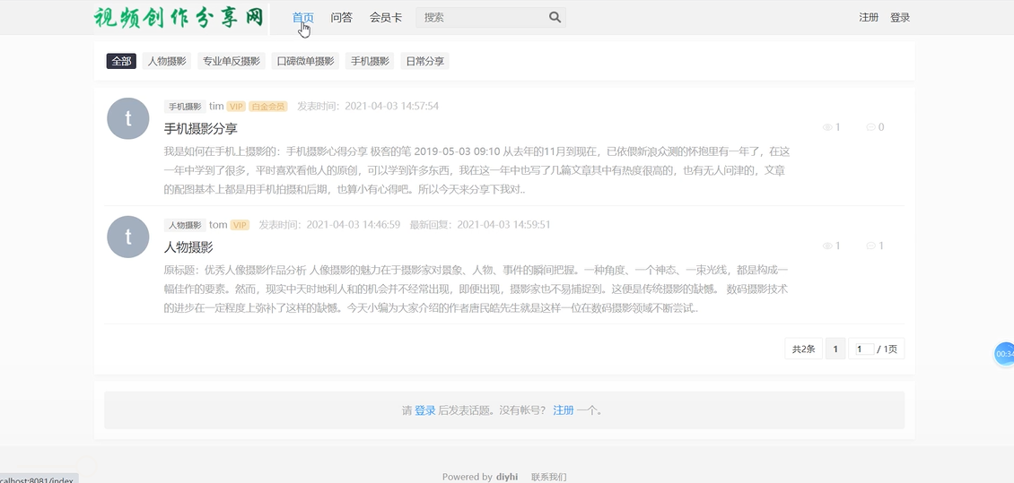
图5-2 系统首页设计模块界面

5.1.3 系统话题信息模块设计
在系统话题信息模块，用户可以看到系统的话题列表，话题列表是展示话题信息的地方，用户可以在此查看到话题各种信息，点击话题后可以查看到其他信息。
话题信息界面如图5-3所示
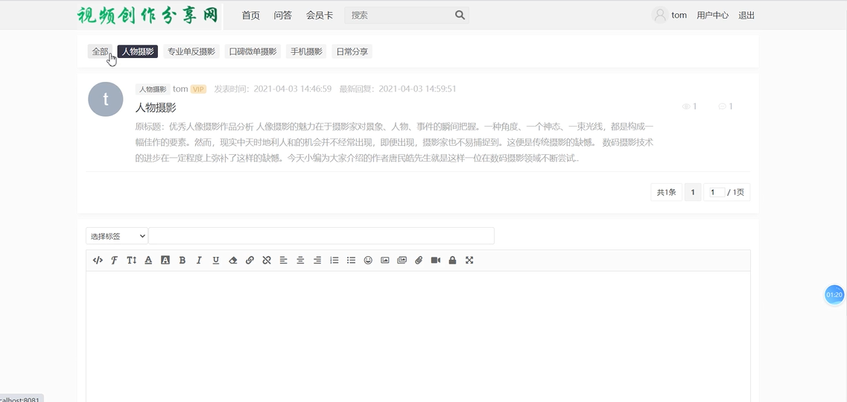
图5-3 话题信息模块界面

5.1.4 系统发布视频模块设计
用户登录系统后可以发布视频信息，点击功能进入发布页面，用户在发布页面输入视频信息后完成发布，发布完成后等待管理员的审核。
发布视频界面如图5-4所示
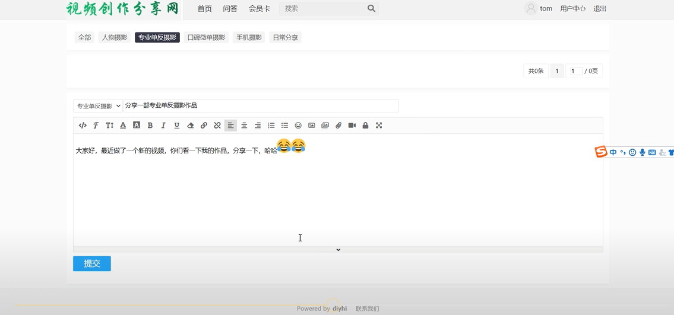
图5-4 发布视频模块界面

5.2 管理员模块设计

5.2.1 评论管理模块设计
管理员可以在评论管理中查看所有评论信息，可以在评论管理中对评论信息进行审核管理，点击查看可以查看评论信息。
评论管理界面如图5-8所示
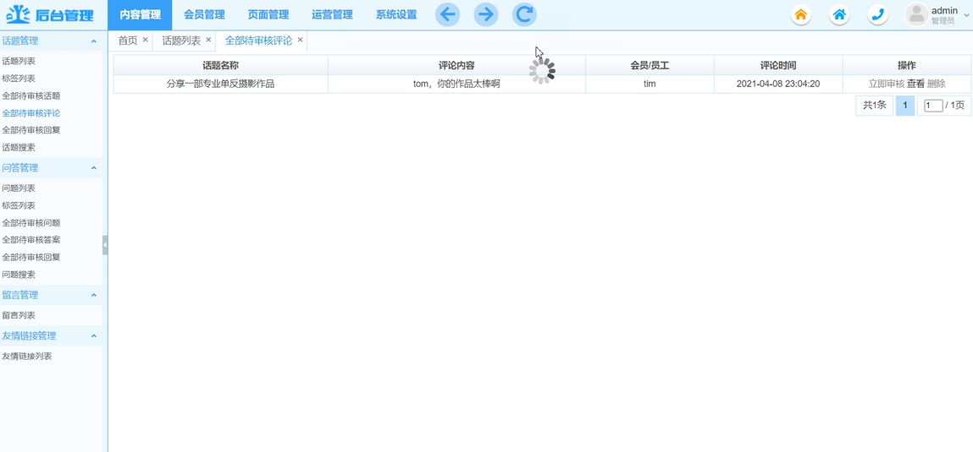
图5-8 评论管理模块界面

5.2.2 标签管理模块设计
管理员可以在标签管理中查看到所有标签信息，在标签列表页面，管理员可以对标签信息进行修改，删除等操作，点击新增可以添加标签信息。
标签管理界面如图5-9所示
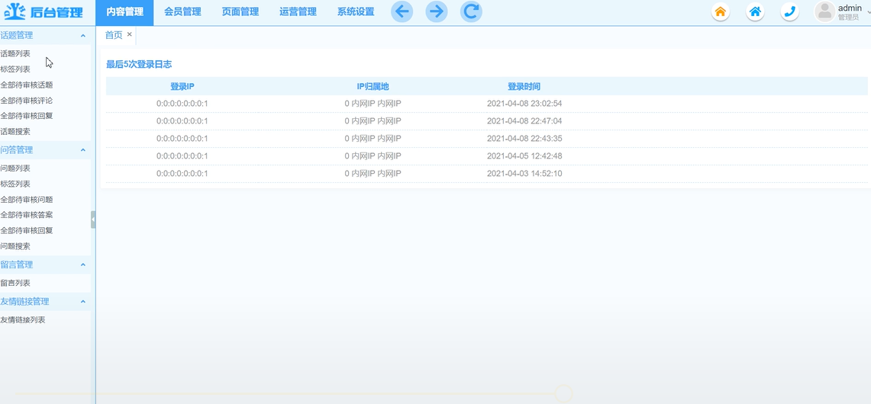
图5-9 标签管理界面

5.2.3 话题管理模块设计
管理员可以在话题管理中查看到所有话题信息，在话题列表页面，管理员可以对话题信息进行修改，删除等操作，点击新增可以添加话题信息。
话题管理界面如图5-10所示
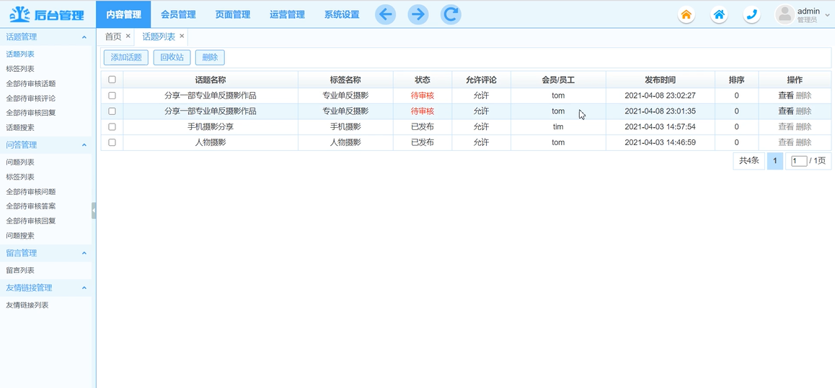
图5-10 话题管理界面

6系统测试

6.1 测试方法
常用的测试方法有两种，一：白盒测试；二：黑盒测试。
白盒测试：白盒测试也成为结构测试，在使用这个测试方法的时候技术人员需要去检测程序的内部结构，即是说，测试技术人员检测的前提就是对自己的程序相当熟悉，清楚的指导自己产品的工作流程，清楚软件的结构语句，并且根据所知的结构来测试程序。在这个过程中，技术人员要在不同的地方设立检查点，通过检查点来检查程序目前的状态，根据测试的结果来对比预期状态，查看是否达成一致。
黑盒测试：黑盒测试可以视为用户组。该测试侧重于软件的功能。如果外部功能设计存在问题，则无法找到黑盒测试。黑盒测试是一种省力的测试方法。此测试不需要始终对测试人员进行持续监督。测试用例的其余部分快速简便。但是黑盒测试没有状态转换的概念。黑盒测试的结果取决于测试用例的设计。这需要更好的设计部分。

6.2 测试实例
本系统一共有2个需要测试的模块，即：
（1）管理员模块的使用测试
（2）用户的使用测试模块
在这里管理员只测试系统的管理功能，测试结果如表6-1所示。
表6-1测试结果表
测试用例号 | 输入数据 | 测试结果
T1 | 注册登录 | 正常
T2 | 用户视频发布 | 正常
T3 | 管理员话题审核 | 正常
T4 | 管理员留言管理 | 正常
系统经测试和调试后能够按照需求正常运行，基本没有错误，能够满足开发者和用户的需求。在系统整体测试过程中，系统功能相对来说比较简单，数据源的配置，需进一步改善。

6.3 系统维护
当系统测试完工后，系统进入正常运行期，这个阶段的主要任务是系统的维护。系统的维护工作主要包括两方面内容：一则是系统的维护与升级；二则是系统的维护与更新。这些工作是持久的，一个成功的系统并不仅是他的外表和生产中使用的技术，而是能否及时为用户提供有用的信息。
（1）系统维护：对用户提出的系统中存在的情况应当立即检查，如果证实的确是服务器及页面的问题，则应及时改进。对于用户对系统提出的建议，应该取其优去其糟粕，并在今后加以应用。同时将无用的、过期的信息删除，减轻程序的负担，并需提高服务器的稳定性及响应时间。
（2）系统内容更新：系统发布后需要及时更新添加新的信息。
（3）系统布局更新：当需要经常更新系统内容情形下，该系统很难长久博眼球，这就需要定期更新系统。
（4）系统升级包含以下方面的升级：
系统应用程序升级：系统应用程序由于长久的使用，不可避免的产生一部分问题，类似于泄漏注册用户信息这种，定会有麻烦，轻者则导致服务器停机，重者更可能有法律纠纷。因此管理人员定要实时监控程序，当发现问题，立即采取措施，并且时时留意各站点的安全公报提示。
系统后台数据库升级：系统长久运行后可能存在数据库的速度问题。在业务量小的起始阶段因采用的数据库为小型所以处理大量数据可能产生服务器停机的后果。出现上述情况时就要考虑升级数据库
操作系统的升级：稳固的系统亦是服务器性能的强有力的保证

总结与展望
历时数月的毕业设计，从最初的最项目的懵懂，变得理解项目的含义，从最初对软件的生疏，变得娴熟，从最初的技能经验的空白变得开始熟知。大学四年的学习为以后开发奠定了基础，经过此次项目的开发，更是从其中明白了一个项目的开发流程和每步实施的过程。并在这个开发的过程更加清楚明白的了解自己，明白自己在项目开发中更擅长于哪些，也明白自己在哪方面更薄弱，此次的开发就像一个标尺，起到了很好的衡量自己的作用。
这次开发刷新了我对程序设计的认知，提高了我的专业技能，通过这次的实践可以明白开发不是简单的代码堆积而是需要进行各个步骤的考察，设计，实际操作的，只有考虑的足够充分，才能够在后续的过程中越走越长远。在这数月的时间中，最为感谢的就是教导老师，让我极为感动的是老师对我的问题从来都是耐心的解答，无丝毫的不耐，往往一个点播就仿佛醍醐灌顶，立时豁然开朗。因为我目前能力有限，在开发中不可避免的遇到各种的bug，老师的教导让我一步一步解决好所遇到的问题和难点，由衷的感谢老师的帮助和教导。
以上就是本次开发过程中的总结和体会，此刻虽然有了进步，但这却是远远不够的，这恰恰为以后的努力提供了动力，也更明确的指出了前进的方向。我会一直努力下去，不断地提升自己的专业素质和能力水平，再一次的感谢在开发过程中给予帮助的各位良师益友。

参考文献
[1]王东新,李欢欢.基于JSP的教育信息化平台开发[J].电子设计工程,2018,26(20):27-32.
[2]熊淑华.网页设计中JSP和ASP技术的应用研究[J].网络安全技术与应用,2018,(11):48,50.
[3]邓威.基于HTML5的Web界面设计模式初探[J].电脑知识与技术,2018,14(33):184-186.
[4]韩敏.浅谈网页制作新技术HTML5[J].福建电脑,2018,34(9):106-107. DOI:10.16707/j.cnki.fjpc.2018.09.052.
[5]苏芝,李茹.基于HTML5的船舶智能监控系统软件界面自适应实现[J].上海船舶运输科学研究所学报,2018,41(4):34-38.
[6]O. Lecarme.Beginning HTML5 media[J].Computing reviews,2016,57(5):278-279.
[7]Anthony J. Duben.HTML5 programmer's reference[J].Computing reviews,2016,57(1):8-8.
[8]仓业金.基于JAVA编程语言的计算机软件开发应用[J].黑龙江教育（理论与实践）,2018,(12):87-88.
[9]徐完平.《Java程序设计》教学改革探讨[J].福建电脑,2018,34(12):182,168. DOI:10.16707/j.cnki.fjpc.2018.12.103.
[10]王禹程.基于Java语言的人力资源信息系统研究[J].电子设计工程,2019,27(2):25-28,33.
[11]黄文娟.基于Java和MySQL的商品馆信息化管理系统设计[J].电子设计工程,2019,27(2):20-24.
[12]张华,李超.Java课程智能问答系统设计与实现[J].计算机时代,2018,(12):12-15. DOI:10.16644/j.cnki.cn33-1094/tp.2018.12.004.
[13]周轶凡,邵志勇,王敏, 等.基于java web框架的车辆维修管理系统研究[J].电脑知识与技术,2018,14(31):63-64.
[14]苏庭波,王双喜.基于java web的校友管理系统的设计与实现[J].工业控制计算机,2018,31(10):131-132.
[15]胡欢锋,舒坚.基于java web的交通政务管理系统的设计与实现[J].信息通信,2018,(9):125-127.
[16]Markus J.Buehler,AmitMisra,Michael R.Fitzsimmons.MRS Spring Meetings are on the Move![J].MRS Bulletin,2019,44(1):5-6. DOI:10.1557/mrs.2019.1.
[17]Fatih.Celebi.The double-sided intrusion spring[J].APOS Trends in Orthodontics,2018,8(4):230-233. DOI:10.4103/apos.apos_101_17.
[18]Daiva Janusauskaite,Dalia Feiziene,Virginijus Feiza.Comparative response of spring and winter triticale productivity and bioethanol yield to fertilisation intensity[J].Acta Agriculturae Scandinavica, Section B — Soil & Plant Science,2019,69(2):95-104. DOI:10.1080/09064710.2018.1501089.
[19]Roger Burbach.A Cuban Spring?[J].NACLA Report on the Americas,2018,50(3):337-338. DOI:10.1080/10714839.2018.1525086.
[20]Nahit Oztoprak,Mehmet Deniz Gunes,Metin Tanoglu, et al.Developing polymer composite-based leaf spring systems for automotive industry[J].Science and Engineering of Composite Materials,2018,25(6):1167-1176. DOI:10.1515/secm-2016-0335.

致谢
借此论文之际，向所有帮助、关心、支持我的老师、朋友、同学及在网上结识的技术大牛，表达我最真诚的谢意。
首先感谢指导老师。毕设论文是在老师耐心指导下多次修改完成的。在此，我对她们的耐心指导和帮助向贠老师致敬，感谢老师在这一个月来对我的指导。在这段时间里，我从老师身上，不仅学到了许多的专业知识，更感受到了她们工作中的兢兢业业，生活中的平易近人的精神。此外，她们的严谨治学态度和忘我的工作精神也非常值得我去学习。在此，请允许我说一声：“老师，您辛苦了！”再次感谢她们。
非常感谢我的同学。当我在毕业设计过程中遇到问题和困难时，是他们给我指出了不少错误和不当操作，并给出了不少意见和建议，是他们的技术支持与精神鼓励为我提供了不竭的动力。同时，感谢所以传授我知识的老师们，感谢网络上热心的网友，感谢所有关心、帮助过我的人。同时感谢我的大学，我不会忘记你们。总之，在以后的学习、工作、生活中我将更加努力，用自己的努力实现更大的人生价值。

